☆ ★ ☆ 亮點基地計畫 ★ ☆ ★
您期待學生改變嗎？

看見經常低著頭、假裝不在意的學生因亮點計畫而重新搭上學習的列車，在課室中自在地親近談論數學！
您渴望學習成長嗎？
在疲於批改作業和考試之餘，因亮點計畫而注入數學教學的活水，品嚐專業成長的喜悅，讓學生愛上您的數學課！
六年來，申請亮點基地計畫的學校數達907所，竄升速度相當驚人！
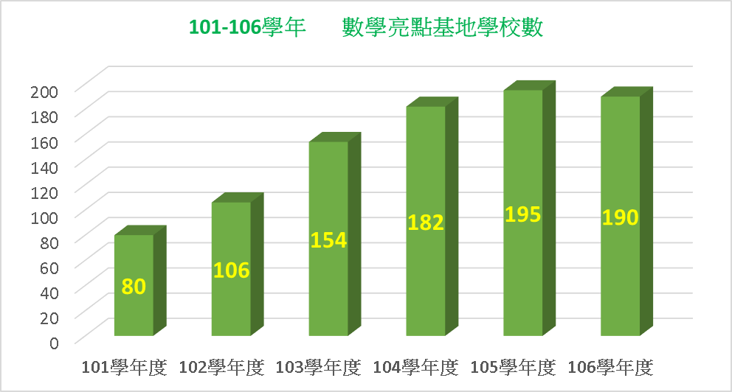

來聽聽參與工作坊後的老師們怎麼說？
《南投縣力行國小》
地處南投縣仁愛鄉的力行國小，要從清境農場再往山區開一個小時的車程，到梅雨季節更是危險萬分。每當老師收假時，總會擔心山區的路況，但是，他們更擔心的是，山區的孩子需要我們，如果我們回不去，他們怎麼辦？台中教育大學陳彥廷教授所開發的原住民教材和數學遊戲，就像開啟寶藏箱，在深山中發出了光芒，改變了學生的樣態，原本不愛數學的學生，因此喜歡上數學課了。

《嘉義縣國小輔導團、連江縣國中小輔導團》
老師們愛上共備、分享教學經驗，以及彼此傳授專業知識，亮點從一個年段擴展到另一個年段，從一校延伸影響另一校。現在老師們擔心的不再是要申請亮點計畫，而是「不能申請亮點計畫要怎麼辦？」
亮點基地有別於傳統講述式研習，專為您"量身打造"的計畫！
VIP主題式，長期到校輔導的教師成長工作坊！
號召國內有理想、有熱情、願意投入時間與資源的學校教師、輔導團員
跨校數學教師群組隊申請，與輔導教授群共同成長，「點亮」數學教學！

☆ ★ ☆ 計畫申請說明要點 ★ ☆ ★
- 申請條件：
- 有熱情去創造教育故事的校長與老師們。
- 申請亮點基地學校（或）參與人數以15〜20人為佳，跨校、輔導團或小校亦可以校際聯盟方式提出。
- 為鼓勵資源不足和離島縣市學校與輔導團參與，包括台東縣、屏東縣、花蓮縣、澎湖縣、新竹縣和宜蘭縣等6個縣市學校與輔導團優先錄取。
- 辦理方式：
- 伯樂工作坊主題有：數學奠基進教室、奠基模組活動師培訓、十二年國教數學素養教學議題(例如：臆測教學、閱讀理解等等)。亮點基地學校亦可建議想要發展符合該校特色的主題。
- 每學期原則上3-5次工作坊，請申請學校自由選擇。
- 辦理1次「公開授課」
- 地點：各亮點基地學校。以全程參與為原則，請假以一次為限。
- 申請的亮點基地學校(或輔導團)可建議輔導教授之人選，工作坊內容與進度由學校與輔導教授討論後，規劃進行。
- 每次工作坊結束後，亮點基地學校需繳交一份反思記錄及簽到表電子檔予助理(反思記錄由教師們討論後，共同填寫一份)。
- 該學期結束後，將依亮點學校回傳之簽到表，核發教師研習時數。
- 本計畫支付亮點指導教授之講座鐘點費及長途交通費(申請學校不需要辦理經費核銷)。
3.參與期中或期末的教學實踐分享：
- 上學期預定將於107年12月21日(五)在臺師大辦理期中研討會，下學期則預定於108年05月24日(五) 在臺師大辦理期末研討會，屆時煩請該學期申辦亮點的學校務必派員參加研討會，與現場老師分享動人的亮點故事。
- 如為第一次申辦亮點的學校，可以「撰寫亮點故事」的方式取代期中或期末研討會的參與。
4.報名方式：
請於107年9月5日（三）12：00前，將報名表及參加人員名單，寄送給E-mail：mathlighten@gmail.com，以利安排相關事宜。
5.由輔導群教授組成審核小組，評核通過後實施。錄取名單以公文通知，並公布於數學學習領域輔導群網站：http://tame.tw/LightenUp/及中央輔導群數學亮點基地FB：https://www.facebook.com/groups/1572533526357158/

107學年度「亮點基地計畫」報名表
  - 學校基本資料：
- 學校名稱：
- 學校總班級數：
- 數學教師人數：
- 參與亮點計畫人數：
  - 建議工作坊主題：
  - 建議教授名單（若無，此欄空白）：
  - 希望工作坊次數（例：上學期5次+下學期5次）：___________________
  - 預計工作坊時段(例:週三下午13:30至16:30)：________
  - 亮點願景（請簡要敘述，以500字為限）：

參與人員名單
(非常重要！！聯絡資料請務必填寫正確，日後會以此資料通知相關事項)
聯絡人： 聯絡人職稱：
聯絡電話： 手機： Email：
職稱(校長、主任、教師輔導員…) | 姓名 | 教學年級 | 身份證字號  (核發研習時數) | 親筆簽名
計畫執行秘書： 教務主任(或專任輔導員)： 校 長(召集人)：
中華民國107年 月 日
亮點計畫參與教師反思記錄 日期：_____年____月____日
參與學校名稱：
參與教授：

- 這次工作坊的學習目標是什麼？

- 簡述這個工作坊的歷程。

- 對此次工作坊有哪些收穫？(如：教材、教法、策略…等)
如果要實際用在教學，預計進行的想法或規劃？

- 這次讓大家感動和困惑的有哪些？

